气体申领操作手册

1、进入采购系统首页，点击头部“气体申领“，进入气体库存查询页面
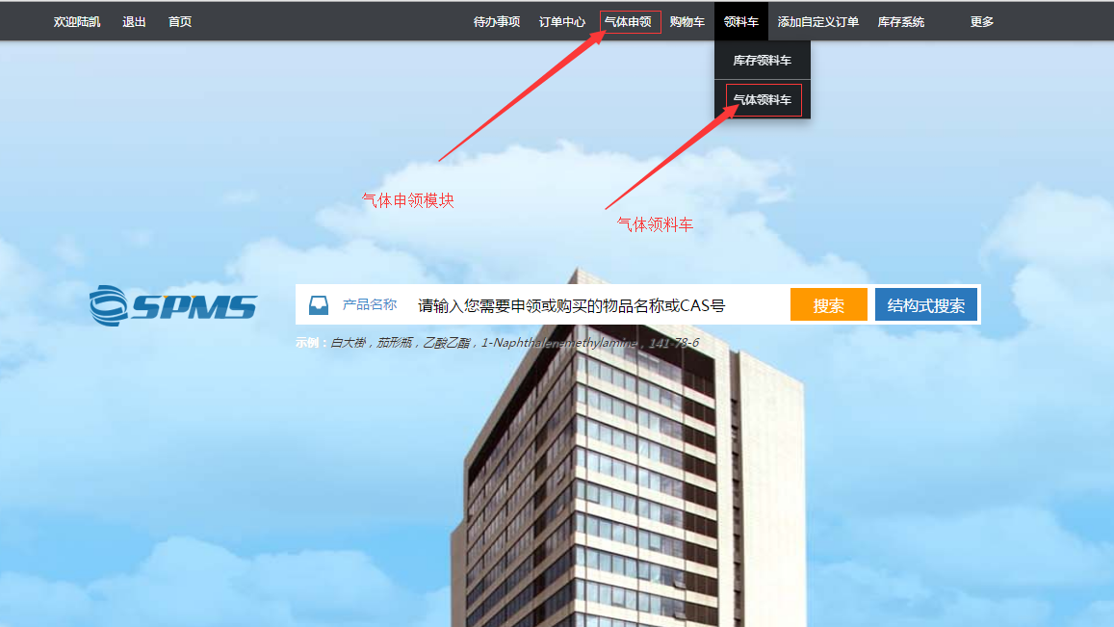

2、
根据气体名称进行气体产品查询，搜索到相应的气体产品加入领料车
注：气体领用每张出库单限领一个产品
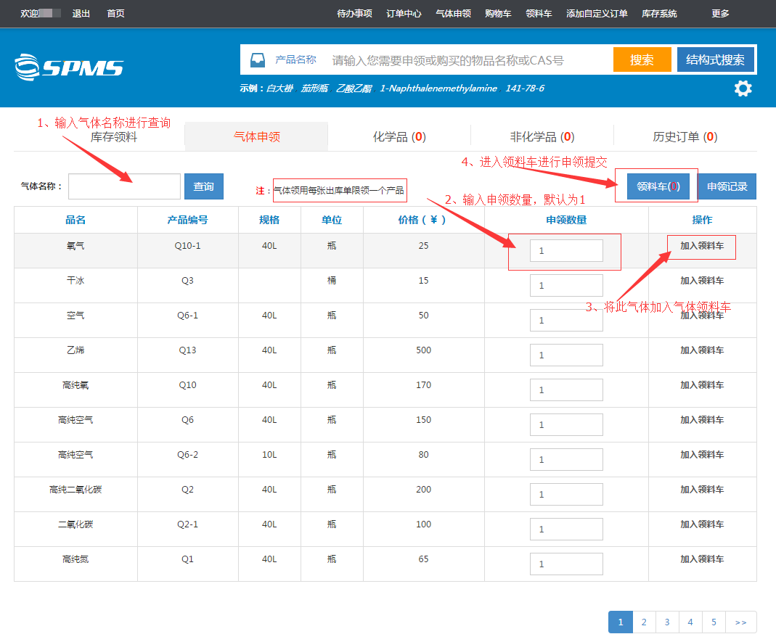

3、进入领料车，选择经费， 进行提交，提交成功后进入申领记录页面
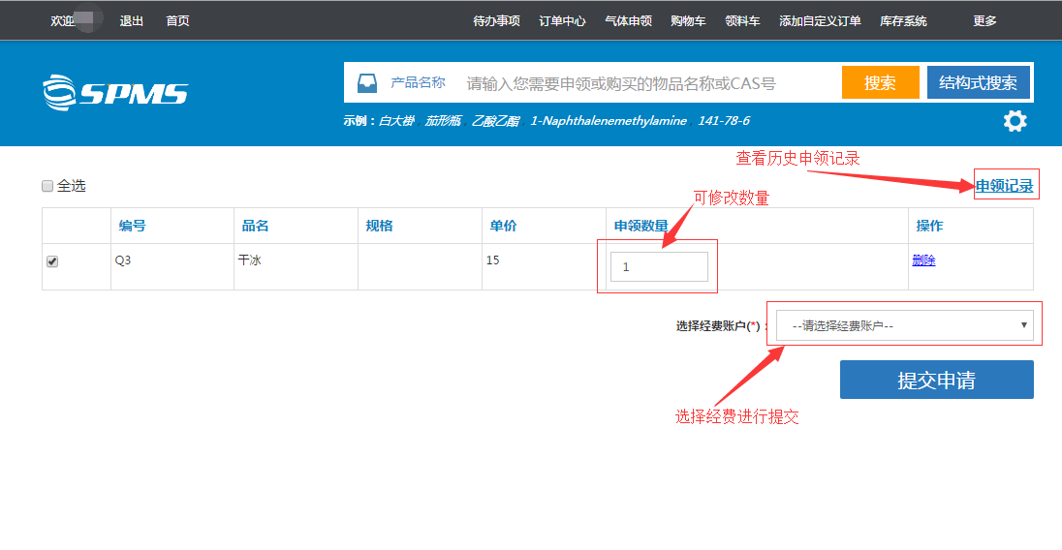

4、申领记录，可查看申领状态，审批完成后，可自行打印此申领单
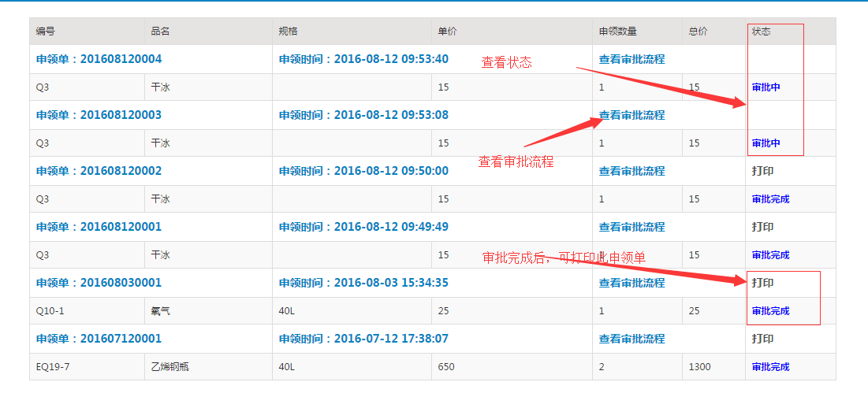

5、打印申领单（出库单）：进入打印页，点击打印
